ОЗДОРОВЛЕНИЕ

- ВОЗРАСТНОЙ РЕЖИМ

- СОБЛЮДЕНИЕ ТЕМПЕРАТУРНОГО РЕЖИМА, ПРОВЕТРИВАНИЕ
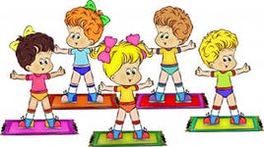

- УТРЕННЯЯ ГИМНАСТИКА

- БОДРЯЩАЯ ГИМНАСТИКА ПОСЛЕ СНА

- ПРОГУЛКА

- ПОДВИЖНЫЕ ИГРЫ

- ФИЗКУЛЬТМИНУТКИ С УПРАЖНЕНИЯМИ ДЛЯ ГЛАЗ МЕЖДУ ЗАНЯТИЯМИ

- УМЫВАНИЕ ЛИЦА И РУК ВОДОЙ КОМНАТНОЙ ТЕМПЕРАТУРЫ

- ПОЛОСКАНИЕ ПОЛОСТИ РТА ПОСЛЕ КАЖДОГО ПРИЁМА ПИЩИ КИПЯЧЁНОЙ ВОДОЙ КОМНАТНОЙ ТЕМПЕРАТУРЫ
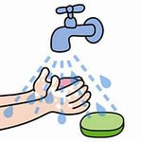
- БОСОХОЖДЕНИЕ


- РАЦИОНАЛЬНОЕ ПИТАНИЕ

- ДИЕТИЧЕСКОЕ ПИТАНИЕ

- ВИТАМИНИЗАЦИЯ ПИЩИ ВИТАМИНОМ «С»

- ОТВАР ШИПОВНИКА 1 раз в неделю

- Иммунопрофилактика (вакцинация против гриппа) и ОРЗ
Сентябрь - ноябрь

